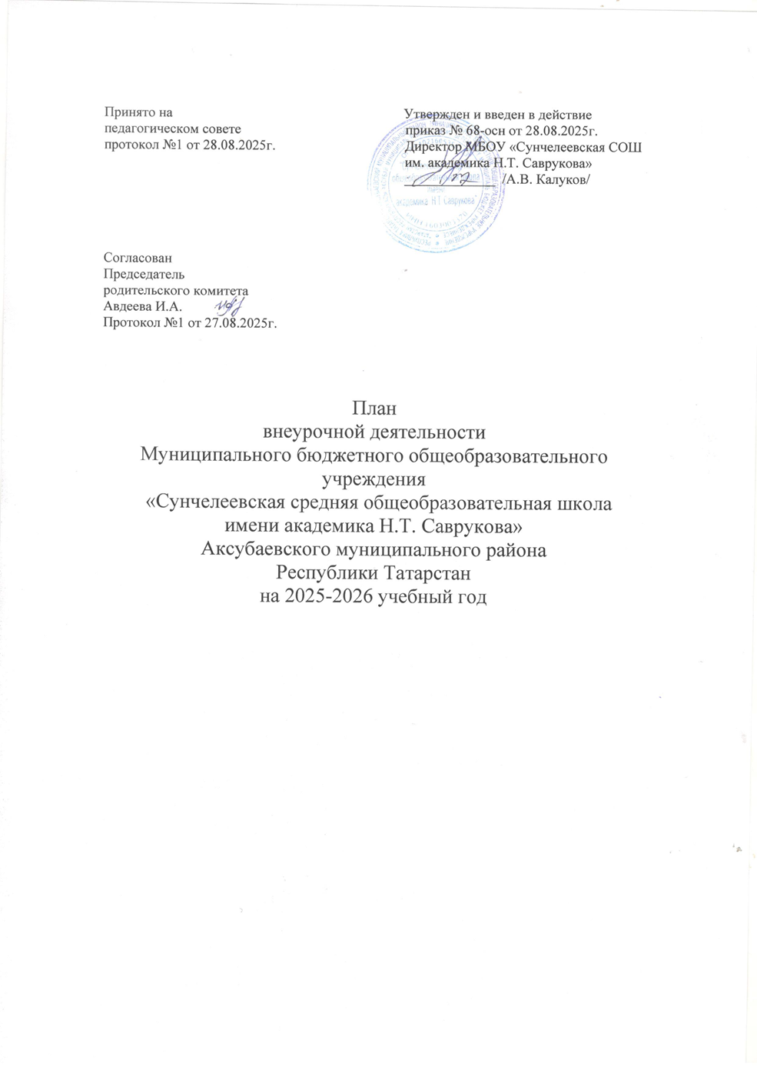

План внеурочной деятельности начального общего образования
Направления внеурочной деятельности | Названия | Формы проведения | Количество часов по классам |  |  |  | Всего
 |  |  | 1 | 2 | 3 | 4
Общеинтеллектуальное | «Основы функциональной грамотности» | метапредметное занятие | 1 | 1 | 1 | 1 | 4
Общекультурное | «Весёлая палитра» | метапредметное занятие | 0,5 | 0 | 0 | 0 | 0,5
 | «Музыка и мы» | метапредметное занятие | 0,5 | 0 | 0 | 0 | 0,5
Духовно-нравственное | «Разговоры о важном» | метапредметное занятие | 1 | 1 | 1 | 1 | 4
 | «Орлята России» | метапредметное занятие | 1 | 1 | 1 | 1 | 4
Социальное | «В мире профессий» | профориентационное занятие | 1 | 1 | 1 | 1 | 4
Спортивно-оздоровительное | «Движение –это жизнь!» | подвижные игры | 1 | 1 | 1 | 1 | 4
Недельный объём внеурочной деятельности |  |  | 6 | 5 | 5 | 5 | 21
Объём внеурочной деятельности за год |  |  | 198 | 170 | 170 | 170 | 708
План внеурочной деятельности основного общего образования
Направления внеурочной деятельности | Названия | Формы проведения | Количество часов по классам |  |  |  |  | Всего
 |  |  | 5 | 6 | 7 | 8 | 9
Общеинтеллектуальное | «Основы функциональной грамотности» | метапредметное занятие | 1 | 1 | 1 | 1 | 1 | 5
 | «Индивидуальный проект» | метапредметное занятие | 1 | 1 | 1 | 1 | 1 | 5
Общекультурное | «Россия – мои горизонты» | метапредметное занятие | 1 | 1 | 1 | 1 | 1 | 5
Духовно-нравственное | «Разговоры о важном» | метапредметное занятие | 1 | 1 | 1 | 1 | 1 | 5
Социальное | «В мире профессий» | профориентационное занятие | 1 | 1 | 1 | 1 | 1 | 5
Спортивно-оздоровительное | «Волейбол» | спортивные игры | 1 | 1 | 1 | 1 | 1 | 5
Недельный объём внеурочной деятельности |  |  | 6 | 6 | 6 | 6 | 6 | 30
Объём внеурочной деятельности за год |  |  | 204 | 204 | 204 | 204 | 204 | 1020

План внеурочной деятельности среднего общего образования
Направления внеурочной деятельности | Названия | Формы проведения | Количество часов по классам |  | Всего
 |  |  | 10 | 11
Общеинтеллектуальное | «Основы функциональной грамотности» | метапредметное занятие | 1 | 1 | 2
 | «Семьеведение» | метапредметное занятие | 1 | 1 | 2
Общекультурное | «Россия – мои горизонты» | метапредметное занятие | 1 | 1 | 2
Духовно-нравственное | «Разговоры о важном» | метапредметное занятие | 1 | 1 | 2
 | «Клуб любителей чтения» | метапредметное занятие | 1 | 1 | 2
Социальное | «В мире профессий» | профориентационное занятие | 1 | 1 | 2
Спортивно-оздоровительное | «Волейбол» | кружок | 1 | 1 | 2
Недельный объём внеурочной деятельности |  |  | 7 | 7 | 14
Объём внеурочной деятельности за год |  |  | 238 | 238 | 476

Внеурочная занятость ученика представлена в виде циклограммы
№ п/п | Занятость во внеурочной деятельности | Количество часов в неделю | Ответственные
1. | Регулярные еженедельные курсы | По расписанию | Учителя –  предметники
2. | Система классных часов | 1 раз в неделю по расписанию, 1 час | Классные руководители
3. | Внеаудиторные активные занятия (экскурсии, посещение музеев, театров, выставок, библиотек и т.д.) | По плану ВР | Классные руководители, учителя  –предметники, педагог-организатор
4. | Участие в общешкольных и классных мероприятиях, в работе детских общественных организаций, клубов  по интересам (общешкольные коллективно-творческие дела) | По плану ВР | Классные руководители
5. | Участие в проектной, учебно- исследовательской деятельности  защита проекта (индивидуального, группового) | 1-2 часа в неделю, 1-2 раза в год | Учителя-предметники
6. | Индивидуальные консультации учителей-предметников, классных руководителей | 1 раз в неделю суббота, 1 час

